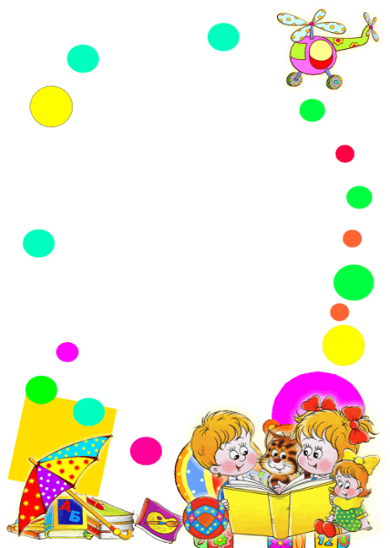

Картотека
игр, заданий и упражнений в книжном уголке для старшей группы

«Рассматривание иллюстраций»
Цель: вызвать интерес к книгам, учить рассматривать картинки много раз замечать всё изображённое художником. Воспитывать бережное отношение к книгам.
«Сочинение описательных загадок о героях сказок»
Цель: учить составлять загадки, используя слова и выражения из сказки.
«Отгадай сказку по предметам в волшебном сундучке»
Цель: учить узнавать сказку по ассоциации с предметами из неё.
«Найди свою сказку»
Цель: учить по картинке - эпизоду определять принадлежность к той или иной сказке, воспроизводить последовательность действий.
«Маленькая и большая сказка»
Цель: учить рассказывать знакомую русскую народную сказку, используя уменьшительно-ласкательные суффиксы или увеличить всех сказочных героев с помощью суффикса –ище.
«Расскажи сказку»
Цель: учить воспроизводить последовательность действий в сказке, используя картинки символы.
«Расскажи о книге»
Цель: учить придумывать рассказ о книге или от лица книги по следующему алгоритму с использованием карточек-схем для описания предметов:
- Это предмет природного или рукотворного мира?
- Какой формы?
- Какой величины?
- Каков вес книги (лёгкая или тяжёлая?
- Из какого материала сделана?
- Части предмета?
- Действия с предметом?
«Разыграй сказку»
Цель: учить разыгрывать сказку с помощью предметов-заместителей (например: фломастер-дед, ручка-баба, карандаш-внучка, ластик-Жучка).
«Отгадай сказочного героя»
Цель: упражнять в умении задавать наводящие вопросы, чтобы узнать героя (например: «Ты-человек? -Нет. -Ты животное? - Нет. - Ты большой? – Ты круглый? - Да. - Тебя сделали из муки)

«Не зевай, быстро отвечай»
Цель: развивать быстроту, сообразительность, умение узнавать сказку по эпизоду.
- Назовите сказку, где одна из героинь лягушка.
- В какой сказке все звери жили дружно водном доме?
- В какой сказке герои испугались того, чего не видели?
- В какой сказке лиса в печке изжарилась?
- Какая сказка начинается со слов «жили – были»?
-В какой сказке баба колобок испекла?
- В какой сказке блин в щах купался?
- В какой сказке соломинка мостом была?
Творческие задания:
-Придумать символы для всех героев и объектов сказки
- Придумать и нарисовать необычные буквы к названию сказки.
- Сочинить сказку на основе чистоговорки, например: «Ехал Грека через реку…»
- Скажи первую часть пословицы громко, вторую - тихо; первую – быстро, а вторую – медленно.
- Рассказать сказку от лица волка, лисы, зайца и т. д.
Развивающие игры
ШКАТУЛКА СО СКАЗКАМИ
Перед началом игры надо вырезать из бумаги несколько (8 – 10) кружков разных цветов и сложить их в коробочку, а коробочку прикрыть платком. Шкатулка со сказками готова. Предложите ребёнку сочинять вместе с вами сказку. Тот, кто начинает, вытаскивает из шкатулки цветной кружок. Надо придумать, кто это или что это будет в сказке. Например, если ребёнок вытащил зелёный кружок, то можно предложить рассказать сказку про кузнечика, про зелёный лист, про огурчик и т. п.
После того как первый играющий сказал 2 – 3 предложения, следующий вытаскивает другой кружок, готовит, кто это ли что это такое, и продолжает сказку. Затем кружок вытаскивает следующий играющий и т. д. После того как будет рассказана одна сказка, все кружки собираются и можно рассказывать следующую. Важно, чтобы каждый раз получилась законченная история и чтобы ребёнок про один и тот же кружок в разных ситуациях придумывал разные варианта ответов.
ЗАПИШЕМ СКАЗКУ
У детей 5 – 6 лет можно развивать умение осмысленно запоминать не только отдельные предметы или слова, но и целые тексты. С этой целью предложите ребенку записать сказку.
Вы читаете ребёнку сказку или рассказ (для начала лучше небольшой, состоящий из 4 – 5 основных эпизодов, затем предлагаете ему пересказать текст. Это довольно сложно: практически у всех детей связанный пересказ услышанного вызывает трудности. Успокойте малыша, если у него ничего не получилось и предложите ему записать сказку, чтобы потом её можно было прочитать. А записать сказку не обязательно буквами, которые ребёнок ещё не знает. Сделать это можно и с помощью картинок. Вы берёте приготовленные заранее лист бумаги и карандаш и рисуете квадратик (рамочку). Вместе с ребёнком вспоминаете, о чём говорится в начале сказки. Например, о девочке, которая вышла из дома. В квадрате – рамке вы схематично рисуете девочку около домика и говорите ребёнку, что так можно записать начало сказки. Затем вы рисуете ещё одну квадратную рамку, рядом с первой (можно первую рамку со второй соединить стрелкой, и говорите, что в этом квадратике надо записать то, что было дальше. Помогите ребёнку выделить следующий эпизод и изобразите его в рамке с помощью 2 – 3 условных обозначений. Аналогично следует изобразить остальные эпизоды сказки или рассказа. Запись может выглядеть примерно так:
Теперь пусть ребёнок попробует, пользуясь записью, пересказать услышанное. Это задание не вызовет у них затруднений. Так можно записать несколько рассказов или сказок (для начала лучше их сочинить сами, чтобы сюжет был достаточно ясен и прост). В дальнейшем такие записи может делать ребёнок и ребёнок, сначала с вашей помощью, а затем самостоятельно.
ПРО ЧТО СОЧИНИМ?
Эта игра чисто словесная. Предложите ребёнку сочинять сказки, каждый свою.Договоритесь о теме: можно, например, придумать сказки про зайчиков. Затем вместе обсудите,в какой роли будет выступать зайчик в сказке: он может жить в лесу и дружить со зверями, а может быть игрушкой, которую подарили мальчику. Зайчик может выступать в сказке как трусишка и, наоборот, как храбрец. А может быть придумать сказку про то, как трудно заметить белого зайчика на снегу? И вы и ребёнок говорите друг другу, про что именно будет ваша сказка. Через 2 – 3 минуты каждый рассказывает свою сказку. Сказки обсуждаются и оцениваются. Высокую оценку получает наиболее последовательная, детализированная и оригинальная история. Сказки можно сочинять о самом разном, важно только предварительно объяснить детям, что один и тот же предмет, один и тот же персонаж может быть показан с разных сторон, и сказки тогда тоже получатся разными.

